简号 J1⑧7：粮食账（稻五斗）

来源出处
里耶古城一号井第八层出土，原整理号 8-7。
释文、注释：《里耶秦简牍校释》第一卷，第 30 页。
图版、单字字形：秦簡字形庫（www.kaom.net）《里耶1》。

图片
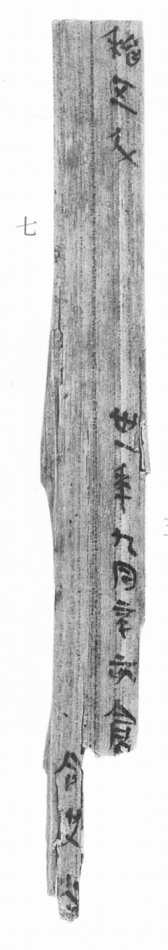
图1 里耶秦简 8-7 实物照片。出处：秦簡字形庫（www.kaom.net）《里耶1》图版。
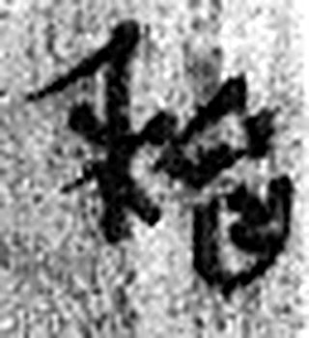 稻 稌也。从禾舀聲。（《说文解字》卷七·禾部）
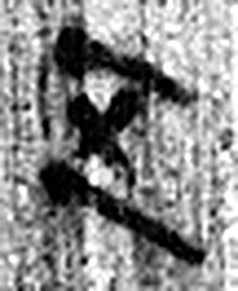 五 五行也。从二，陰陽在天地閒交午也。凡五之屬皆从五。（《说文解字》卷十四·五部）
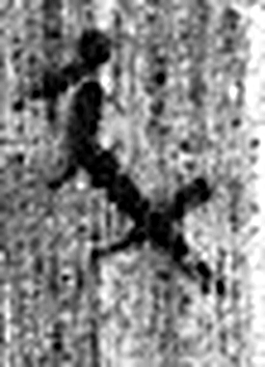 斗 兩士相對，兵杖在後，象鬥之形。凡鬥之屬皆从鬥。（《说文解字》卷三·鬥部）
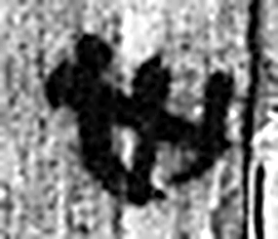 卅 三十并也。古文省。凡卅之屬皆从卅。（《说文解字》卷三·卅部）
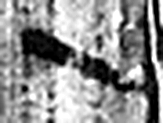 一 惟初太始，道立於一，造分天地，化成萬物。凡一之屬皆从一。（《说文解字》卷一·一部）
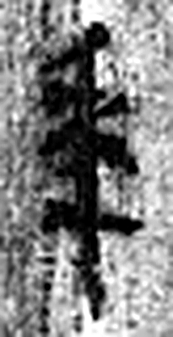 年 穀孰也。从禾千聲。《春秋傳》曰：“大有秊。”（《说文解字》卷七·禾部）
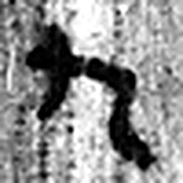 九 陽之變也。象其屈曲究盡之形。凡九之屬皆从九。（《说文解字》卷十四·九部）
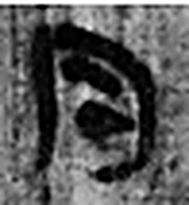 月 闕也。大陰之精。象形。凡月之屬皆从月。（《说文解字》卷七·月部）
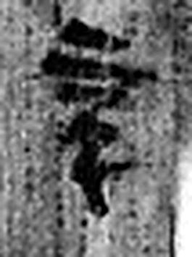 辛 秋時萬物成而孰；金剛，味辛，辛痛即泣出。从一从䇂。䇂，辠也。辛承庚，象人股。凡辛之屬皆从辛。（《说文解字》卷十四·辛部）
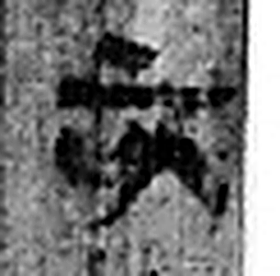 亥 荄也。十月，微陽起，接盛陰。从二，二，古文上字。一人男，一人女也。从乙，象褢子咳咳之形。《春秋傳》曰：“亥有二首六身。”凡亥之屬皆从亥。（《说文解字》卷十四·亥部）
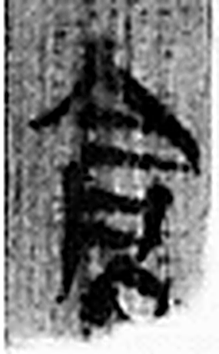 倉 榖藏也。倉黃取而藏之，故謂之倉。从食省，口象倉形。凡倉之屬皆从倉。（《说文解字》卷五·倉部）
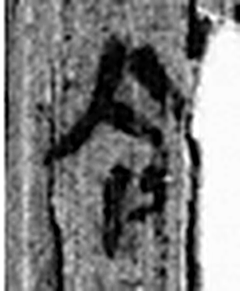 令 發號也。从亼、卪。（《说文解字》卷九·卩部）
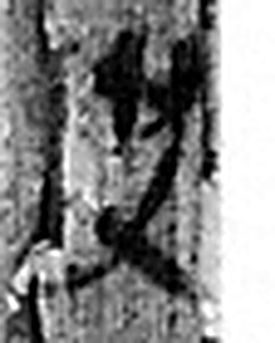 史 記事者也。从又持中。中，正也。凡史之屬皆从史。（《说文解字》卷三·史部）
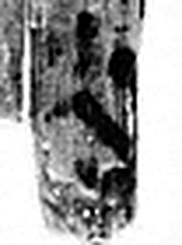 尚 曾也。庶幾也。从八向聲。（《说文解字》卷二·八部）
图2 8-7 逐字字形与本义（共 14 字，按原简文字序）。字形出处：秦簡字形庫（www.kaom.net）《里耶1》；本义出处：《说文解字》大徐本。

释文
稻五斗^{［1］}。 丗一年九月辛亥，仓〼Ⅰ
令史尚^{［2］}〼Ⅱ8-7

文字
以下照录《里耶秦简牍校释》第一卷注文。
[1] 稻，农作物名，稻谷。
原注释：左侧刻齿为“五斗五”。
[2] 尚，人名。

书法
窄牍两栏：一栏「稻五斗」「丗一年九月辛亥，仓」，一栏「令史尚」，栏末以Ⅰ、Ⅱ标序；字小而密。（据图1）

简牍形制
窄牍，单面书写，字分两栏；左侧刻齿原注释为「五斗五」。（《校释》注［1］）

书写方式
墨色中等，两栏笔迹一致。（据图1）

美育价值
简文写「稻五斗」，简侧的刻齿写「五斗五」，两处记着同一笔粮。

